

Факультет программной инженерии и компьютерной техники

Системы искусственного интеллекта

Лабораторная работа №4

Вариант № 4

Преподаватель: Авдюшина Анна Евгеньевна

Выполнил: Хафизов Булат Ленарович

Группа: Р33131

Санкт-Петербург

2022

# Задание

1. Изменяя гиперпараметры, постарайтесь достичь максимального значения точности (не менее 0,95) для модели части 2 с фиксированным количеством эпох 20.
2. Измените значение 1-го гиперпараметра с min на max с минимальным шагом, зависит от вашего варианта.
3. Покажите влияние на результат с помощью графиков.
4. Опишите влияние каждого гиперпараметра на точность.
5. Установите значение гиперпараметра обратно на то, которое обеспечивало максимальную точность.
6. Повторите 2-5 шагов для второго гиперпараметра.

# Вариант

|  |  |  |  |
| --- | --- | --- | --- |
| Var | Part1 func | Part2 data | Hyperparameters |
| 4 | Cos(x) X: -9..9 Y: -1..1 | Fashion articles | Layer activation type, loss function type |

# Часть 1

1) Binary crossentropy и relu:

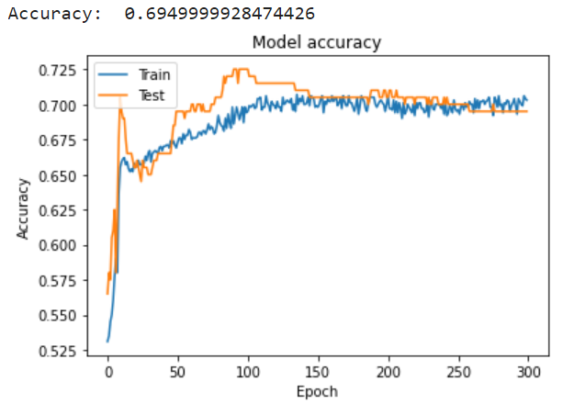 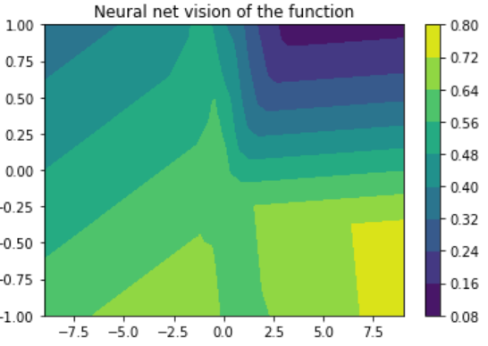

2) Binary crossentropy и softmax:

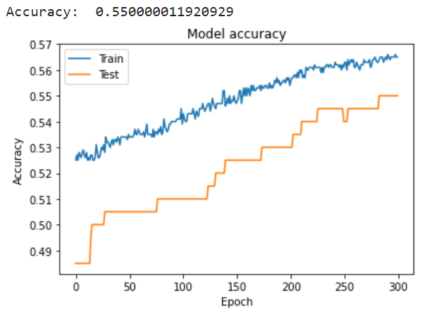 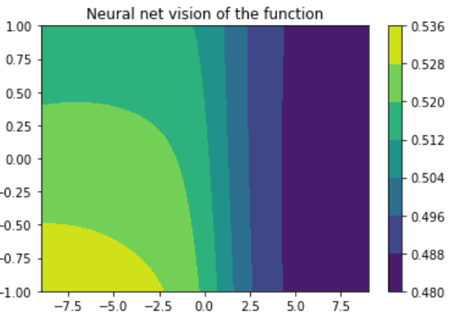

3) Binary crossentropy и tanh:

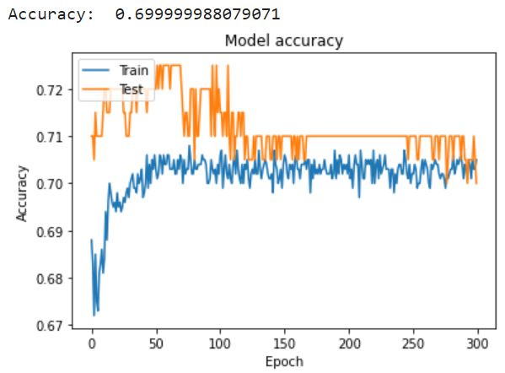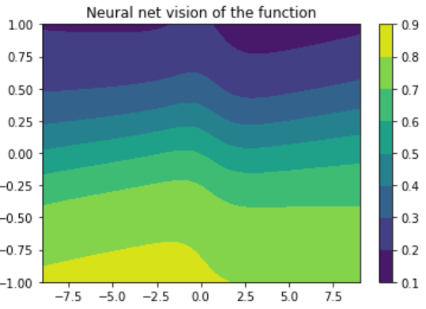

4) Binary crossentropy и sigmoid:

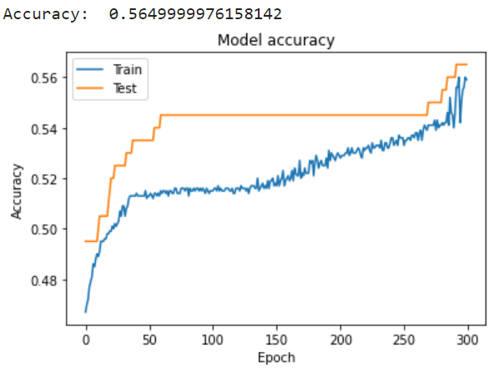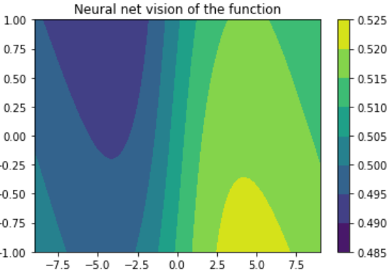

5) Binary crossentropy и linear:

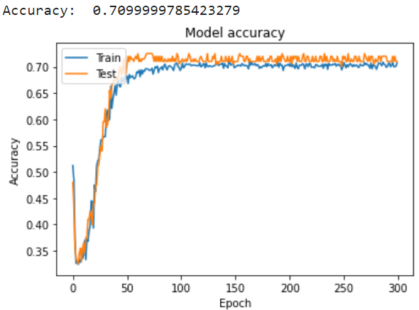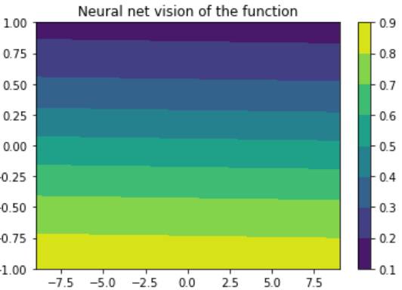

6) Mean absolute deviation и linear:

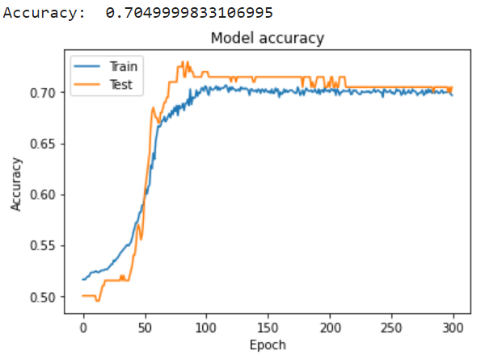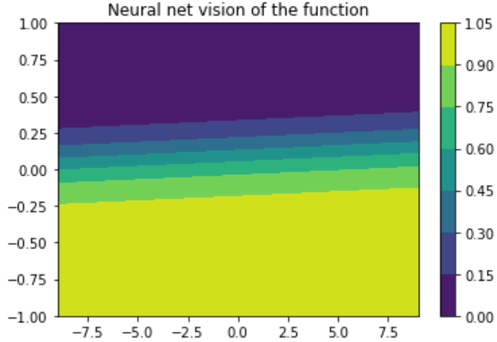

7) Mean absolute deviation и sigmoid:

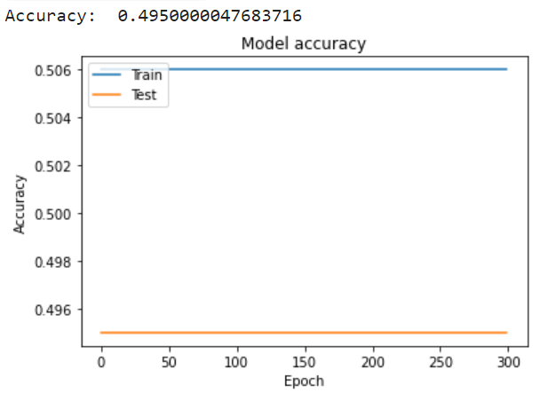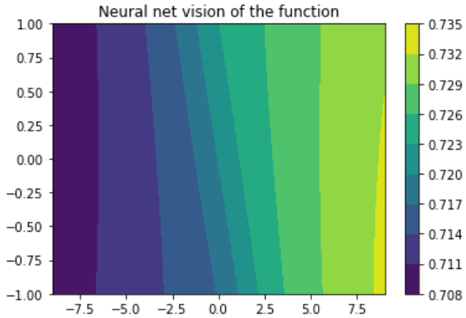

8) Mean absolute deviation и tanh:

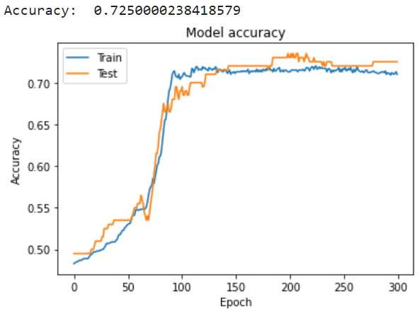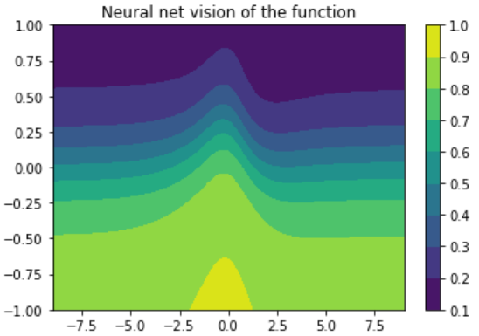

9) Mean absolute deviation и relu:

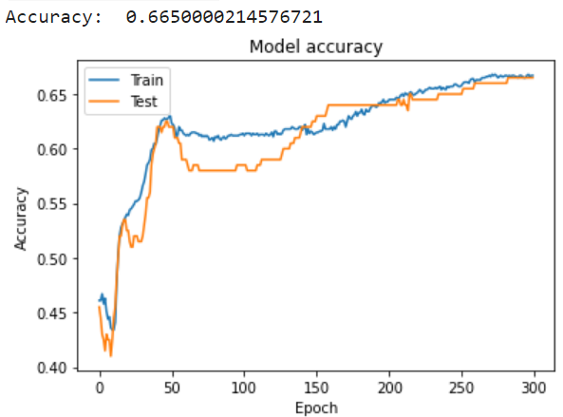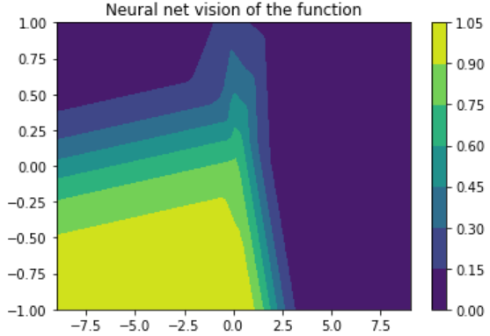

10) Mean absolute deviation и softmax:

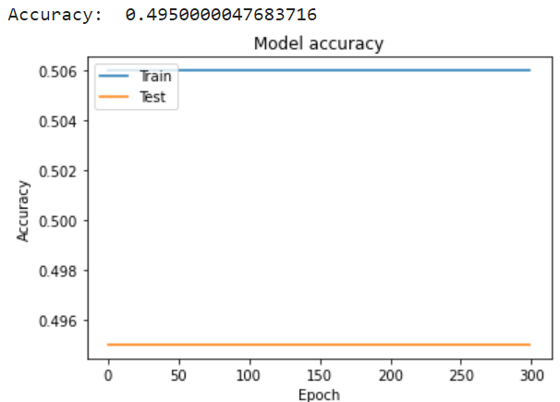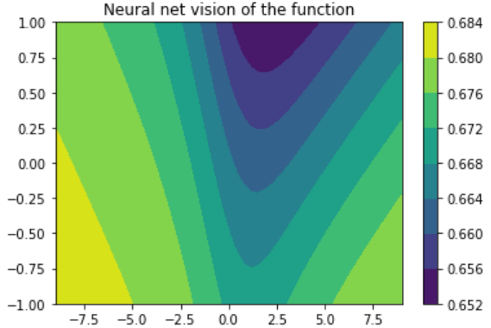

11) Standard deviation и softmax:

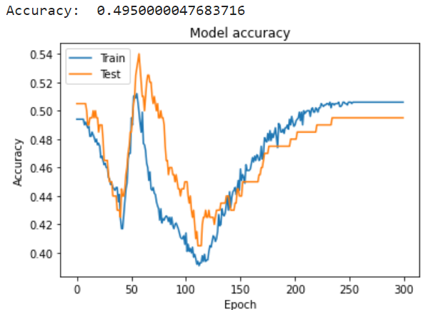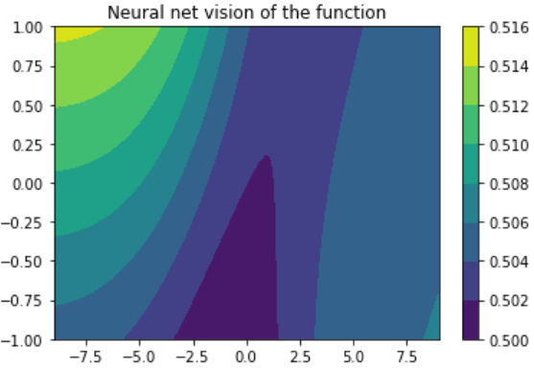

12) Standard deviation и relu:

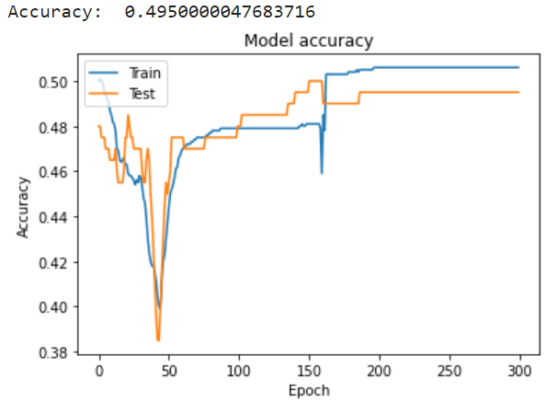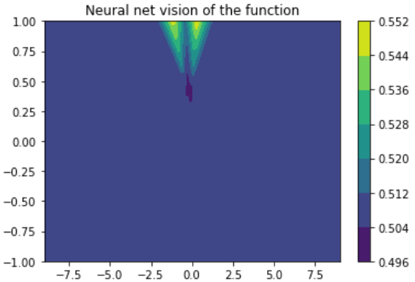

13) Standard deviation и tanh:

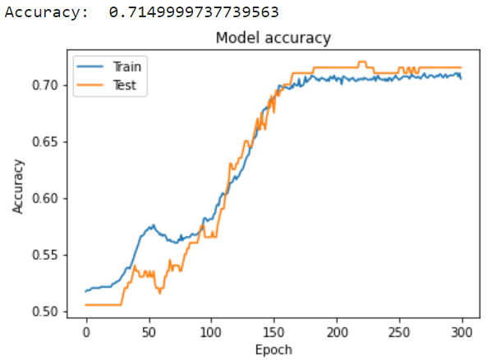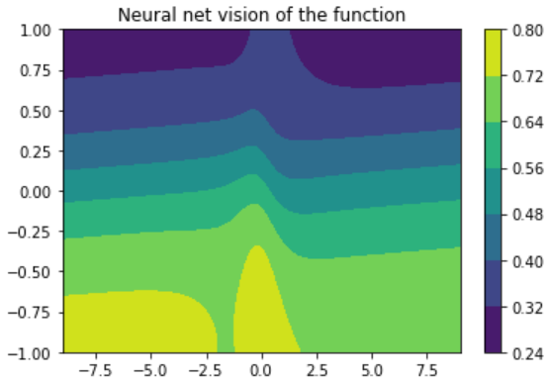

14) Standard deviation и sigmoid:

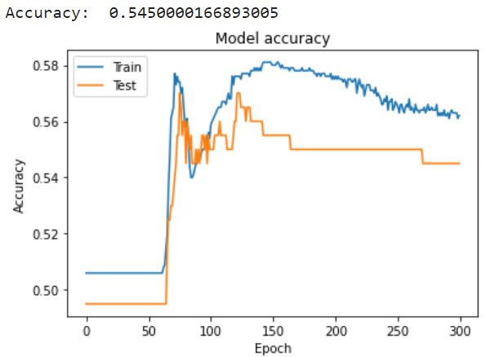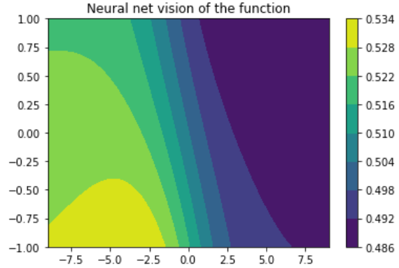

15) Standard deviation и linear:

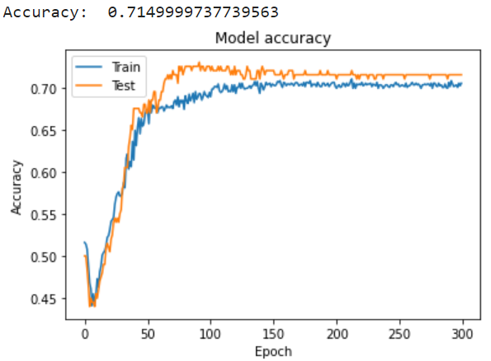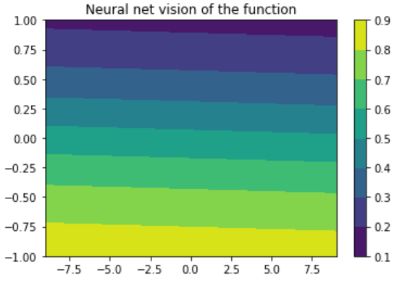

Наибольшая точность для первой части: Mean absolute deviation + tanh = 0.725

# Часть 2

1) Binary crossentropy и relu:

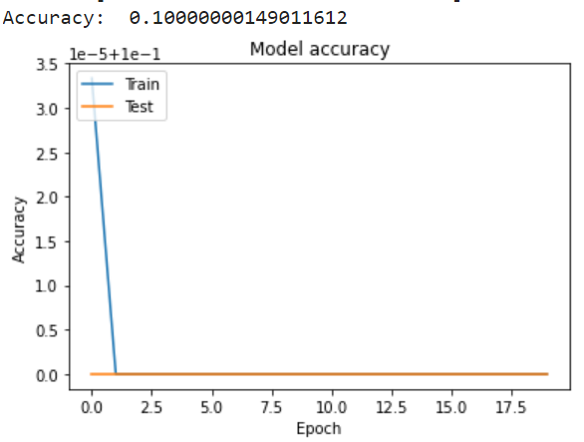 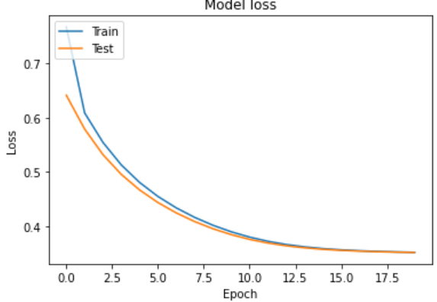

2) Binary crossentropy и softmax:

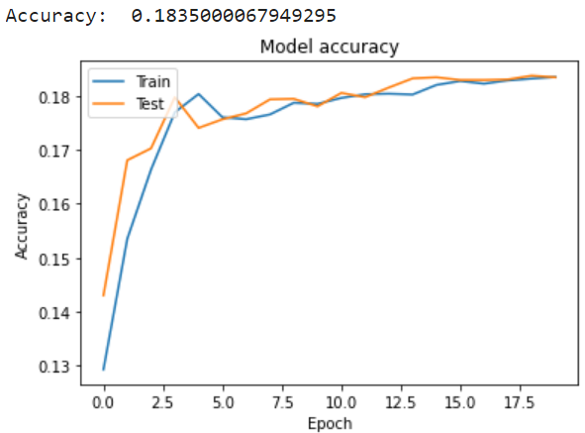 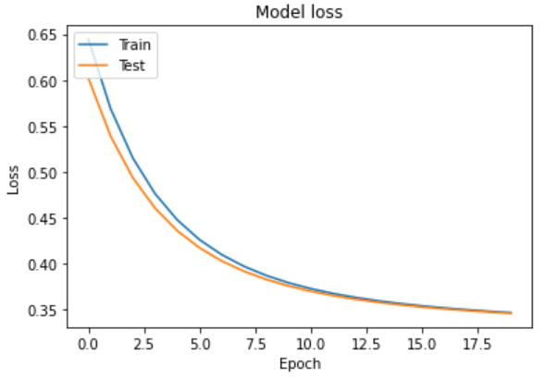

3) Binary crossentropy и tanh:

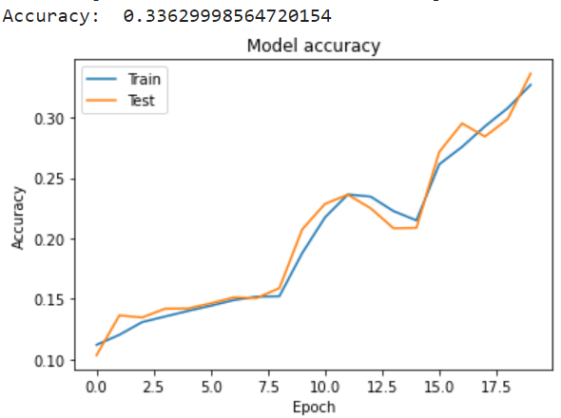 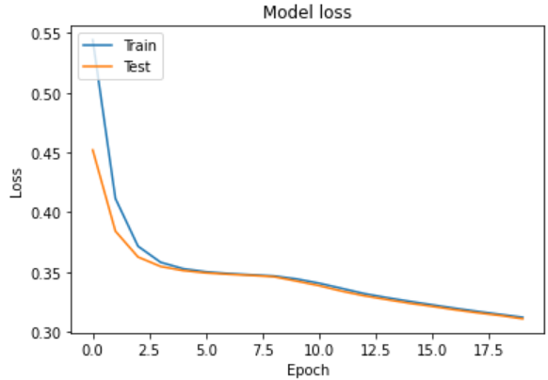

4) Binary crossentropy и sigmoid:

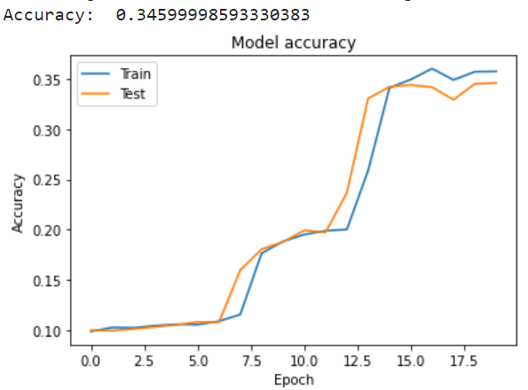 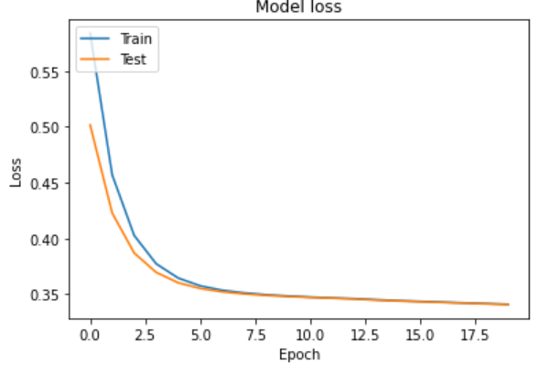

5) Binary crossentropy и linear:

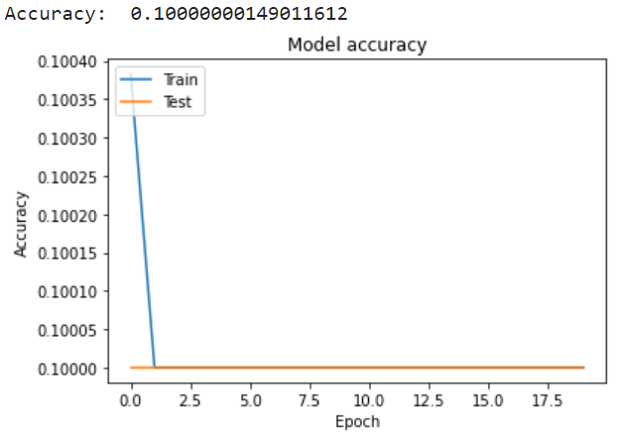 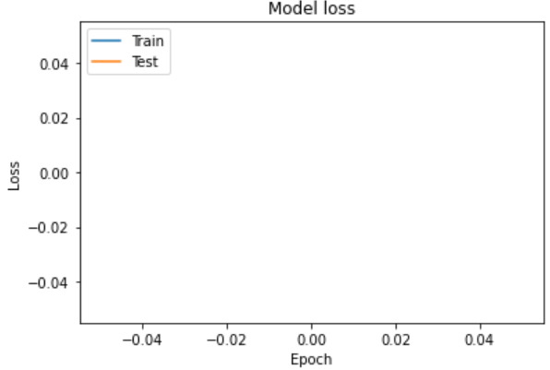

6) Mean absolute deviation и linear:

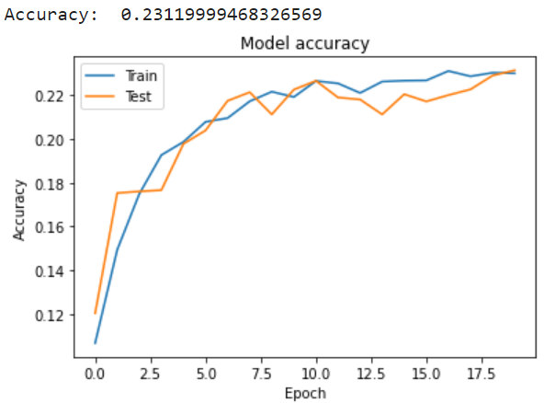 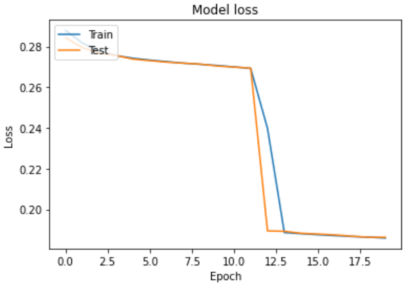

7) Mean absolute deviation и sigmoid:

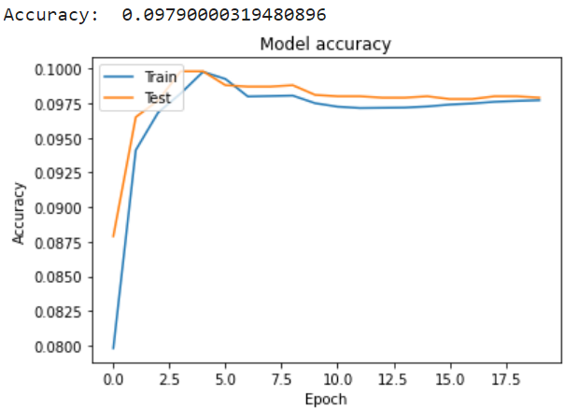 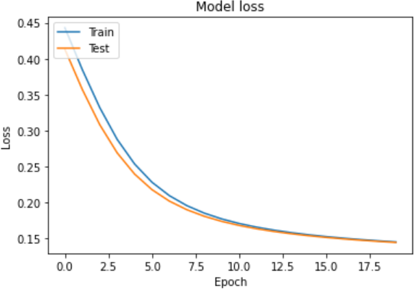

8) Mean absolute deviation и tanh:

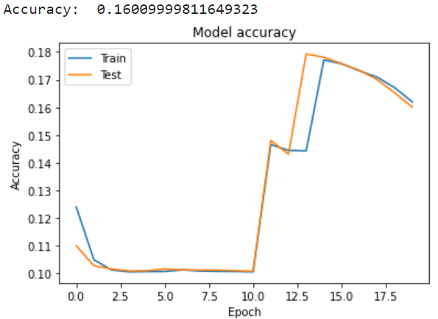 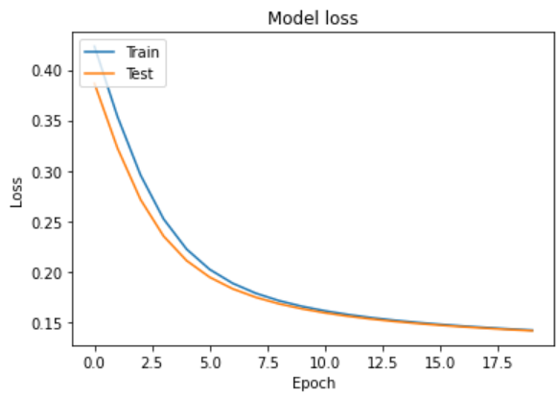

9) Mean absolute deviation и relu:

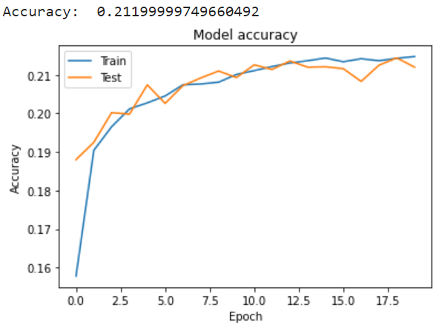 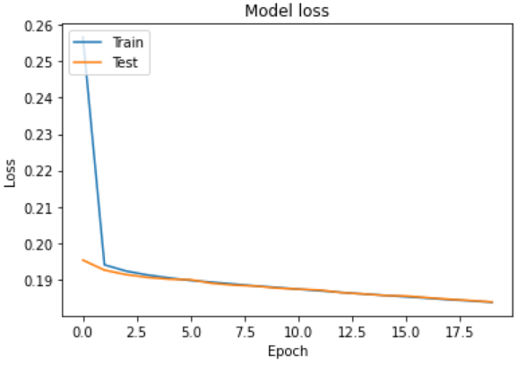

10) Mean absolute deviation и softmax:

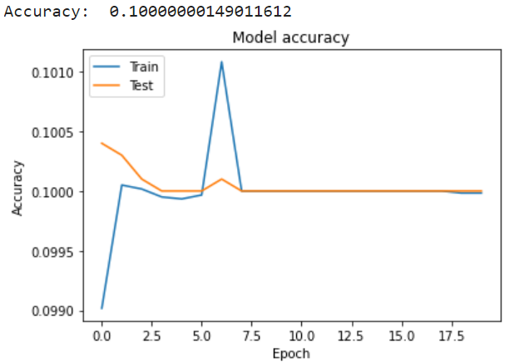 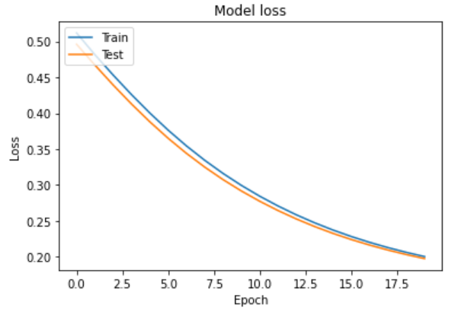

11) Standard deviation и softmax:

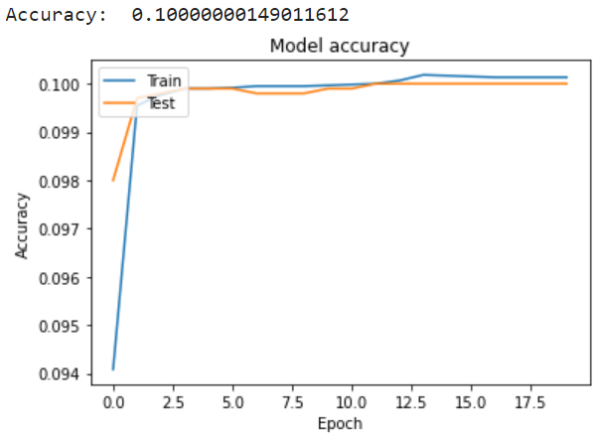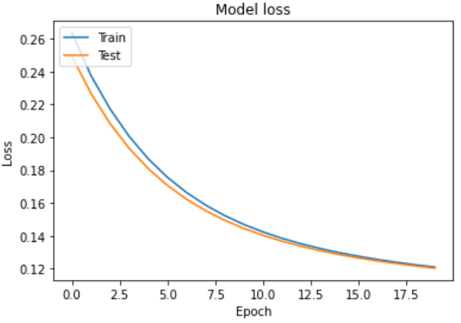

12) Standard deviation и relu:

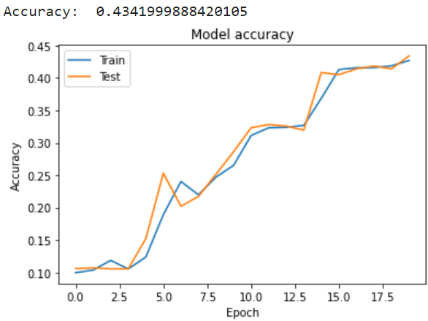 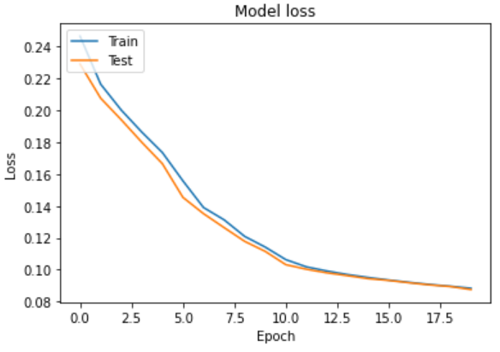

13) Standard deviation и tanh:

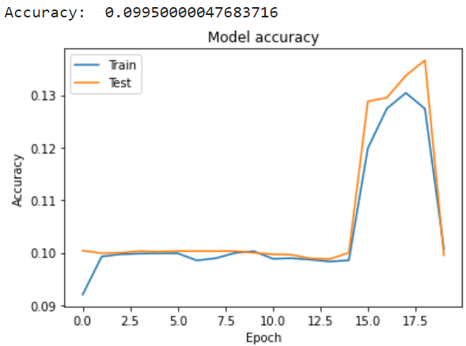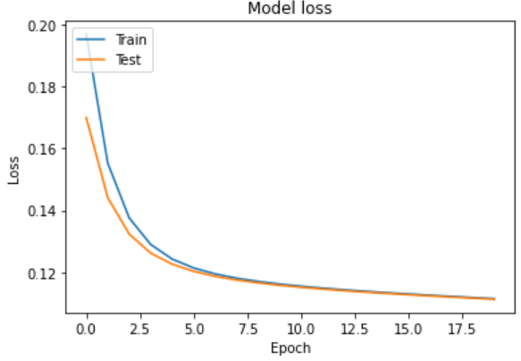

14) Standard deviation и sigmoid:

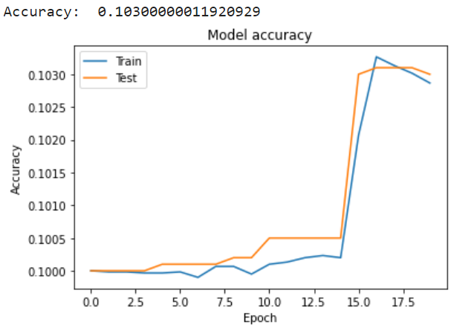 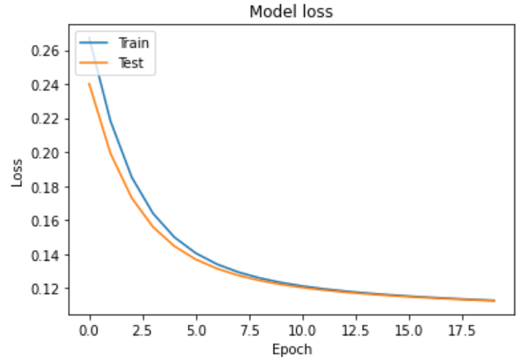

15) Standard deviation и linear:

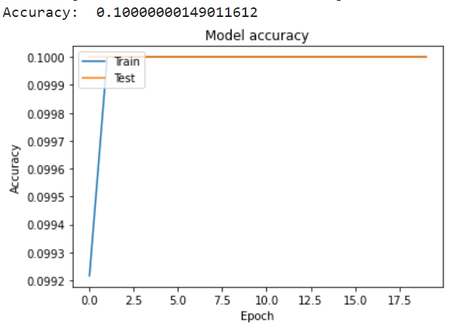 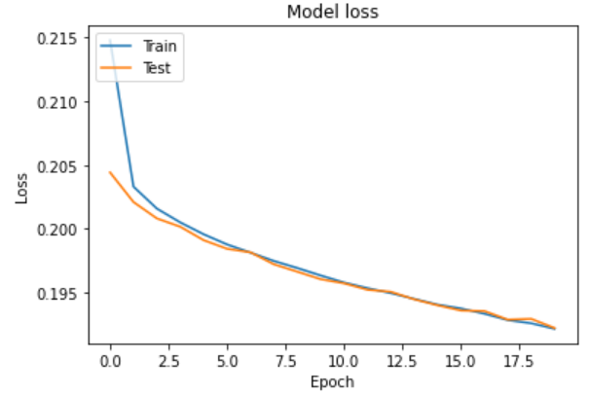

16) Categorial entropy и softmax:

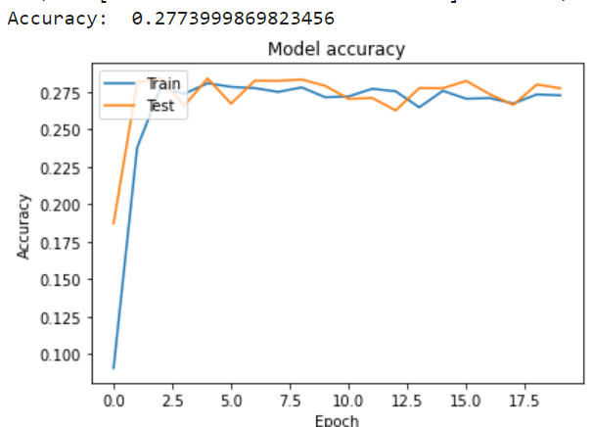 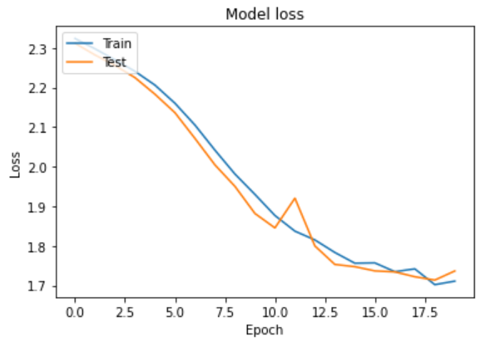

17) Categorial entropy и relu:

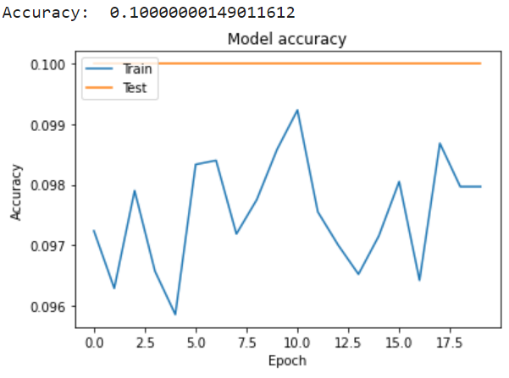 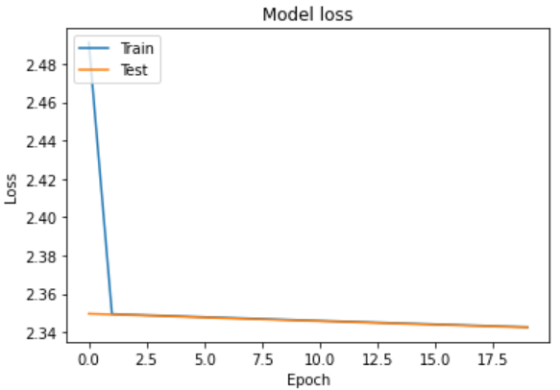

18) Categorial entropy и tanh:

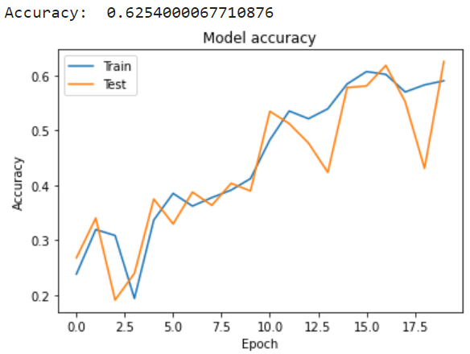 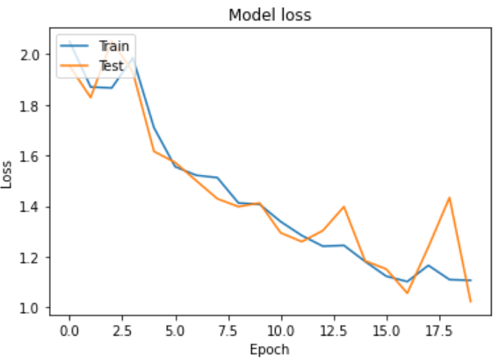

19) Categorial entropy и sigmoid:

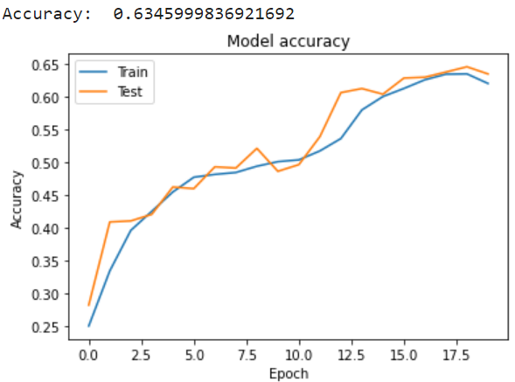 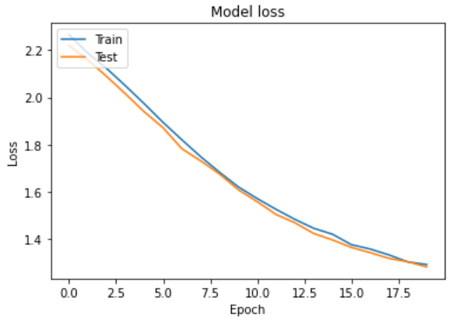

20) Categorial entropy и linear:

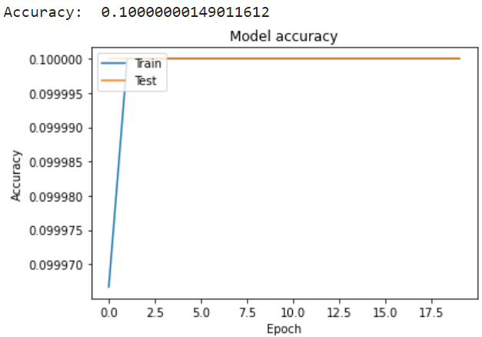 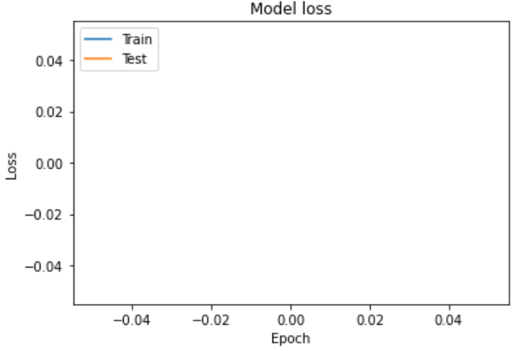

Наибольшая точность для первой части: Categorial entropy + sigmoid = 0.635

# Вывод

При выполнении лабораторной работы я изучил работу нейронных сетей, влияние параметров на обучаемость и структуры сети. Попытался, изменяя параметры, достичь максимальной точности.